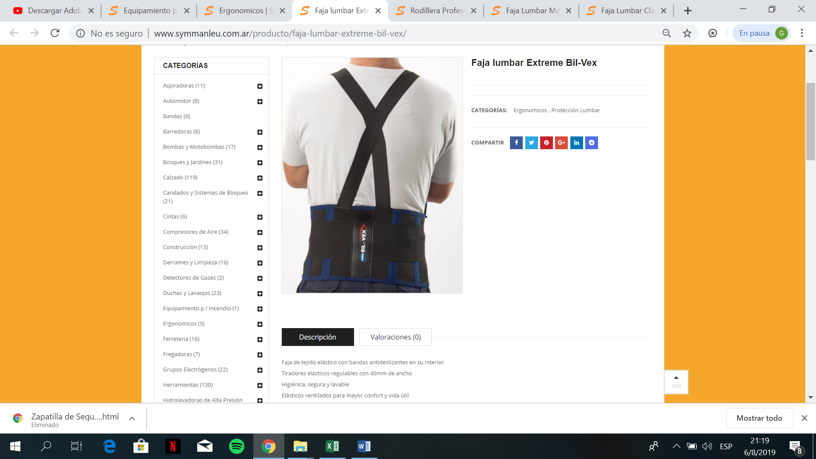

COD:600

**FAJA LUMBAR EXTREME BIL-VEX**

Faja de tejido elástico con bandas antideslizantes en su interior  
Tiradores elásticos regulables con 40mm de ancho  
Higiénica, segura y lavable  
Elásticos ventilados para mayor confort y vida útil  
Ballenas, en parte posterior, cubiertas con cinta antideslizante para evitar su desplazamiento  
Gran superficie de ajuste en el cuerpo principal  
Promueve la buena postura e inhibe el estrés en regiones lumbares  
Concentra el calor para suavizar lesiones existentes y actúa como guía para adoptar posiciones apropiadas durante la actividad física  
Presentada en un novedoso packaging de cartón facilitando su exposición en góndola

Talles: S(614) – M(615) – L(616) – XL(617) – XXL(618) – XXXL(619)

**Marca**:BIL – VEX

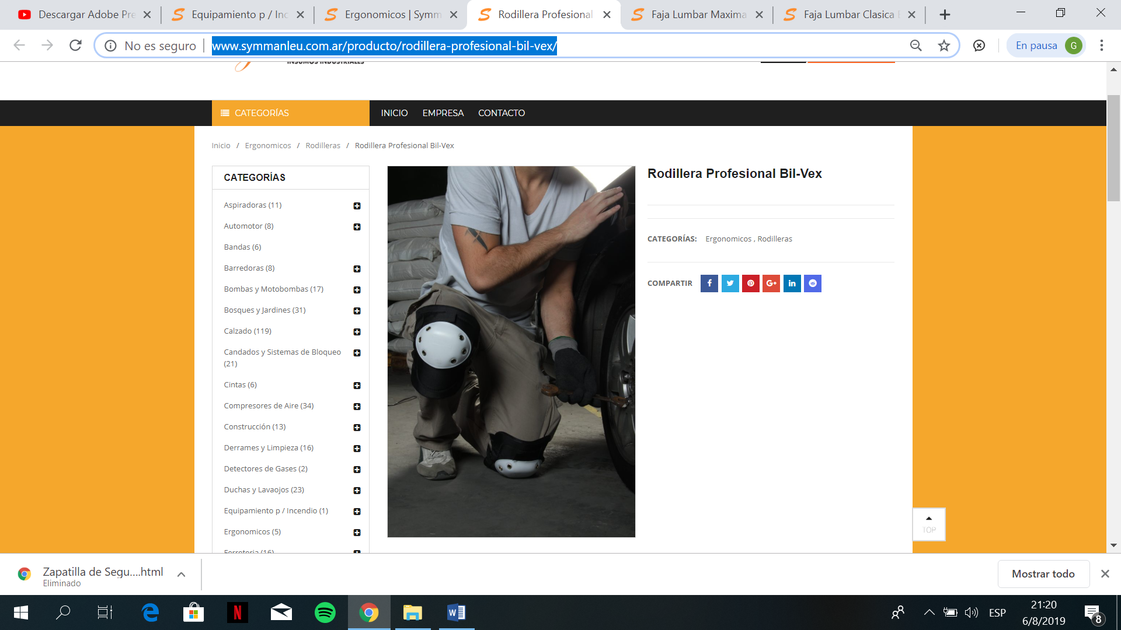

**COD:601**

**RODILLERA PROFESIONAL BIL-VEX**

**Principales Usos**

•  Industrias en General

•  Soldadura

•  Albañilería

•  Carpintería

•  Mantenimiento

•  Electricistas

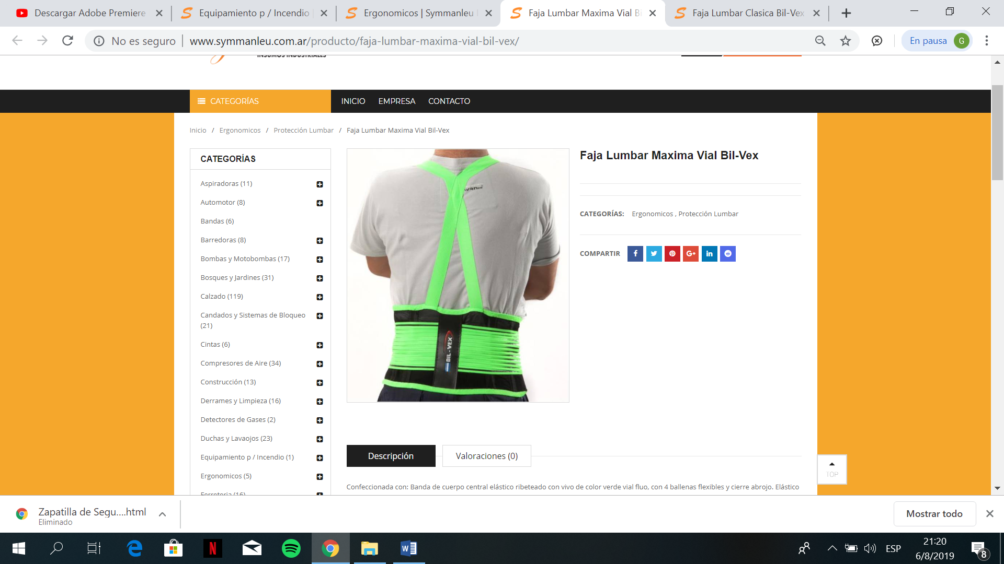

COD:602

**FAJA LUMBAR MAXIMA VIAL BIL-VEX**

Confeccionada con: Banda de cuerpo central elástico ribeteado con vivo de color verde vial fluo, con 4 ballenas flexibles y cierre abrojo. Elástico de ajuste de tensión color verde vial fluo calado para mayor ventilación, ajustable con cierre abrojo. Tiradores elásticos con hebillas regulables color verde vial fluo. Opcional: aplicaciones de reflectivo.

**Marca**:BIL-VEX

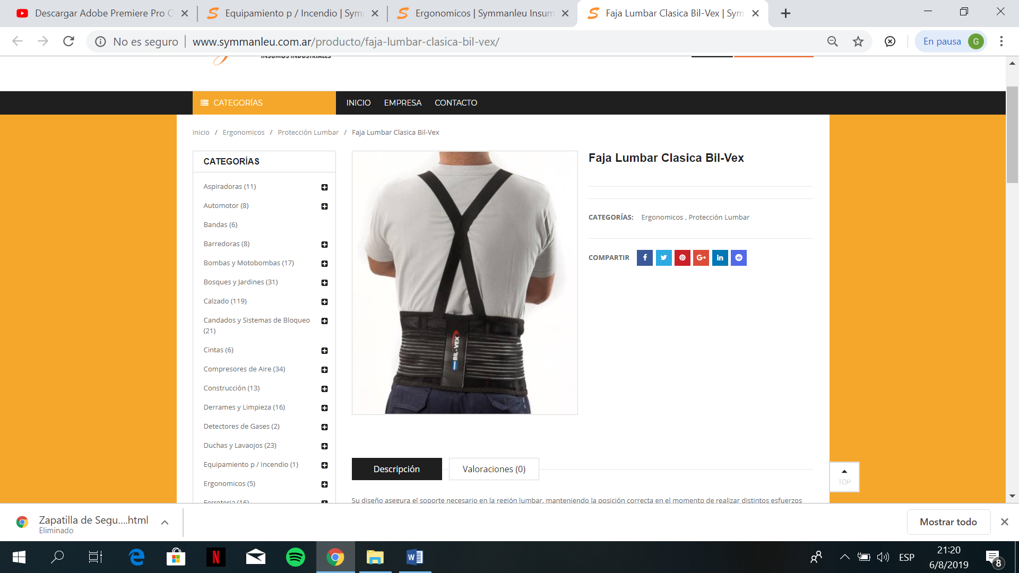

COD:603

**FAJA LUMBAR CLASICA BIL-VEX**

Su diseño asegura el soporte necesario en la región lumbar, manteniendo la posición correcta en el momento de realizar distintos esfuerzos físicos siempre con la técnica correcta para realzarlos, otorgando el confort necesario. Confeccionada con: Banda de cuerpo central de LYCRA® tejido ventilado, con 6 ballenas flexibles recubiertas con cinta antideslizante, ajustable con cierre abrojo. Elástico de ajuste de tensión de calado para mayor ventilación, ajuste con cierre abrojo. Tiradores elásticos con hebillas regulables.

**Marca**:BIL-VEX